МІНІСТЕРСТВО НАУКИ ТА ОСВІТИ, МОЛОДІ ТА СПОРТУ

ОДЕСЬКА НАЦІОНАЛЬНА АКАДЕМІЯ ХАРЧОВИХ ТЕХНОЛОГІЙ

Навчально-науковий інститут холоду, кріотехнологій та екоенергетики

Лабораторна робота № 4

по предмету «ТПСПП»

Виконав:

Студент 321 a групи

Бодня Олександр

Одеса, 2012

Нахождение корня нелинейного уравнения методом хорд.

Один из методов нахождения корня н линейного уравнения: F(x)=:0 — метод -хорд . Если на графике У= F(x) соединить отрезком точки F(a) и F(b), то уравнение полученной хорды АВ будет иметь вид:

у- F(a)/ (F(b)- F(a)) = (х-а)/(в-а)

Тогда за начальное приближения корня Со принимается точка пересечения хордь: с осью абсцисс. Дальше исследуются значения функции F(x) на концах отрезков [а, С0] и [С0,Ь]. Тот из них, на концах которого F(x) принимает значение разных знаков, содержит корень, следовательно его принимаем как начало нового отрезка. Вторую половину отрезка, на которой знак F(x) не изменяется, отбрасываем. Следующая итерация состоит в определении нового приближения Ci как точки пересечения хорды АВх с осью абсцисс т.д. Итерационный процесс продолжается до тех пор, пока модуль значение функции F(x) после n-й итерации не станет меньшим некоторого заданного малого числа е, то есть |F(cn)|<e.

Задание: согласно представленному графическому алгоритму, составить программу для решения данного нелинейного уравнения на заданном интервале. Выражение f(x) оформить в виде под программы.

F(x)=x\*x\*x+9\*x\*x+5\*x-6

X=[8.0..9.0]

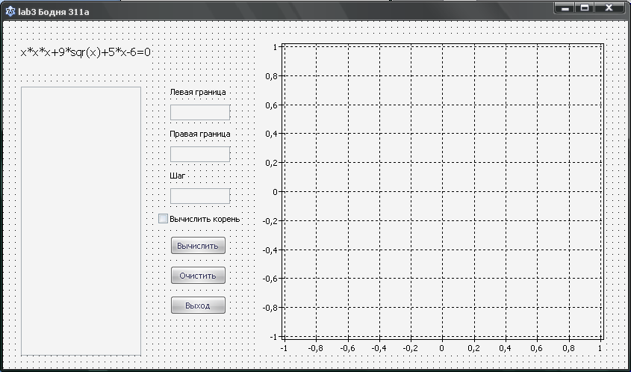

unit Unit1;

{$mode objfpc}{$H+}

interface

uses

Classes, SysUtils, FileUtil, LResources, Forms, Controls, Graphics, Dialogs,

StdCtrls, Menus, TAGraph, TASeries;

type

{ TForm1 }

TForm1 = class(TForm)

Button1: TButton;

Button2: TButton;

Button3: TButton;

Chart1: TChart;

Chart1Line1: TLine;

Chart1LineSeries1: TLineSeries;

CheckBox1: TCheckBox;

Edit1: TEdit;

Edit2: TEdit;

Edit3: TEdit;

Label1: TLabel;

Label2: TLabel;

Label3: TLabel;

Label4: TLabel;

Memo1: TMemo;

procedure Button1Click(Sender: TObject);

procedure Button2Click(Sender: TObject);

procedure Button3Click(Sender: TObject);

private

{ private declarations }

public

{ public declarations }

end;

var

Form1: TForm1;

implementation

{ TForm1 }

function f(x:real):real;

begin

result:=x\*x\*x+9\*sqr(x)+5\*x-6;

end;

procedure TForm1.Button3Click(Sender: TObject);

begin

Application.Terminate;

end;

procedure TForm1.Button1Click(Sender: TObject);

var

y, x, xn, xk, xkr, a, b, c, e:real;

code:integer;

x1:string;

begin

val(Edit1.Text,xn,code);

if code=0 then

begin

val(Edit2.Text,xk,code);

if code=0 then

begin

val(Edit3.Text,xkr,code);

if code=0 then

begin

if xn<xk then

begin

memo1.lines.clear;

Chart1lineseries1.Clear;

if CheckBox1.Checked then

begin

a:=xn;

b:=xk;

c:=a-(b-a)\*f(a)/(f(b)-f(a));

if (f(a)\*f(b))>0 then memo1.Lines.Add('Корней нет') else

begin

e:= strtofloat(InputBox('Введите е','Введите е','1'));

while abs(f(c))>e do

begin

if (f(a)\*f(c))>0 then a:=c else b:=c;

c:=a-(b-a)\*f(a)/(f(b)-f(a));

end;

memo1.Lines.Add('Корень '+Floattostrf(c,fffixed,6,2));

end;

end;

x:=xn;

Chart1.visible:=true;

memo1.Lines.Add('');

memo1.Lines.Add(' X F(X)');

while (x<=xk) do

begin

if x>0 then

begin

y:=f(x);

x1:=Floattostrf(x,fffixed,6,2)+' '+Floattostrf(y,fffixed,10,4);

memo1.Lines.Add(x1);

Chart1lineseries1.AddXY(x,y);

end;

x:=x+xkr;

end;

end else showmessage('Левая граница больше Правой границы');

end else showmessage('Неправельно введен Шаг');

end else showmessage('Неправельно введена Правая граница');

end else showmessage('Неправельно введена Левая граница');

end;

procedure TForm1.Button2Click(Sender: TObject);

begin

memo1.lines.clear;

Chart1.visible:=false;

edit1.Text:='';

edit2.Text:='';

edit3.Text:='';

Chart1lineseries1.Clear;

end;

initialization

{$I unit1.lrs}

end.

